通 海 县
二O二三年国民经济和社会发展
统 计 公 报

通海县统计局
2024年4月24日

通海县2023年国民经济和社会发展的
统 计 公 报
通海县统计局

2023年，通海县始终坚持以习近平新时代中国特色社会主义思想为指导，全面贯彻落实党的二十大和二十届二中全会精神，坚持稳中求进工作总基调，完整、准确、全面贯彻新发展理念，主动服务和融入新发展格局，锚定“3815”战略发展目标，承压奋进、攻坚克难、统筹推进解难题、防范化解风、着力扩大内需、优化结构、提振信心、促发展、惠民生各项工作，经济社会实现平稳健康发展。
一、综 合
根据地区生产总值统一核算初步结果，2023年全县实现现价生产总值（GDP）2059036万元，按可比价格计算（下同），比上年下降0.8％。分产业看，第一产业增加值321398万元，增长3.3%；第二产业增加值518952万元，下降3.9%；第三产业增加值1218686万元，下降0.4%。三次产业比重为15.6∶25.2∶59.2。一、二、三产业分别拉动GDP增长0.5、-1、-0.3个百分点。民营经济增加值1545439万元，比上年下降0.6%，占全县GDP的比重达75.1%，比上年上升0.6个百分点。
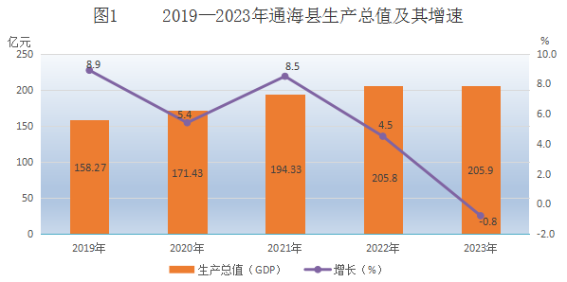

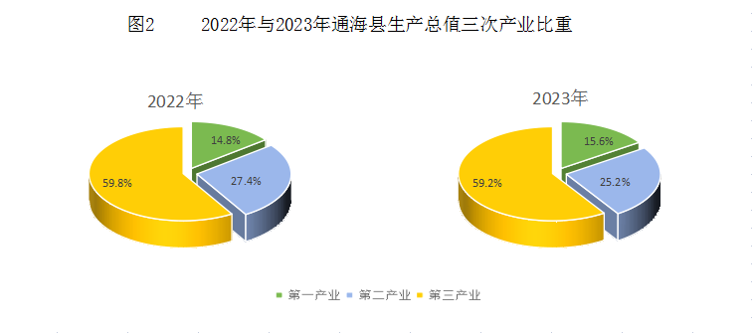
二、农业和农村经济
2023年全县常用耕地面积197326亩，全年完成农林牧渔业总产值510237万元，比上年增长3.5％。其中：农业（种植业）值379649万元，增长10.8％；林业产值1638万元，减4.8％；牧业产值116529万元，减14.7%；渔业产值2210万元，减1％；农林牧渔服务业产值10211万元，增长4％。实现农林牧渔业增加值322034万元，比上年增长3.4%。
农作物总播种面积43.91万亩，其中，粮食、油料、烤烟、蔬菜、花卉面积分别为7.36万亩、0.83万亩、5.35万亩、28.68万亩、1.36万亩。粮食与非粮食作物面积比例基本稳定在17∶83。
表1 2023年通海县主要农作物产量表
计量单位：万公斤
产 品 | 2023年 | 2022年 | 增减（%）
粮食产量 | 2844.4 | 2859.7 | -0.5
油料总产 | 132.6 | 134.19 | -1.2
烤烟总产 | 777.93 | 772.1 | 0.8
蔬菜总产 | 90192.17 | 89011.5 | 1.3
其中：小春 | 52624.75 | 51953.32 | 1.3
大春 | 37569.42 | 37058.18 | 1.4
水果产量 | 732.37 | 733.37 | -0.1
注：两年的粮食产量是调查队反馈数。
当年，植树造林100亩，义务植树29.98万株。
畜牧业坚持绿色生态发展，猪牛羊禽养殖结构持续优化。水产品产量612吨，其中：杞麓湖产量110吨。
表2 2023年通海县主要畜牧产品产量
产 品 | 单 位 | 2023年 | 2022年 | 增减（%）
猪年末存栏 | 头 | 50300 | 63700 | -21
猪当年出栏 | 头 | 93870 | 99400 | -5.6
牛年末存栏 | 头 | 9620 | 9980 | -3.6
牛累计出栏 | 头 | 11312 | 12228 | -7.5
羊年末存栏 | 只 | 21810 | 23270 | -6.3
羊累计出栏 | 只 | 20800 | 24060 | -13.6
家禽期末存栏 | 只 | 4847900 | 5322600 | -8.9
家禽当年出栏 | 只 | 5077208 | 5668800 | -10.4
肉类总产量 | 吨 | 20824 | 22703 | -8.3
其中：猪肉产量 | 吨 | 7788 | 8438 | -7.7
牛肉产量 | 吨 | 1952 | 2140 | -8.8
羊肉产量 | 吨 | 526 | 612 | -14.1
禽肉产量 | 吨 | 10558 | 11513 | -8.3
禽 蛋 产 量 | 吨 | 30480 | 32430 | -6.0
奶 类 产 量 | 吨 | 5107 | 5916 | -13.67
注：两年的畜牧业数据是调查队反馈数。
三、工业、建筑业
全年实现工业增加值455828万元，减0.8%，对GDP的贡献率为23.5%，拉动GDP负增长0.19个百分点。
88户规模以上工业企业完成工业总产值2169652万元，比上年减20.3%；规上工业增加值同比减0.8%，实现工业销售产值1360866万元，减21%，产销率为86%，比上年增加3个百分点。
表3 2023年通海县规模以上工业主要产品产量
产品名称 | 单位 | 2023年 | 2022年 | 增减（%）
石灰石 | 吨 | 2813853 | 3021161 | -6.9
糖果 | 吨 | 1504 | 1143 | 31.6
方便面 | 吨 | 1106 | 1013 | 9.2
酱油 | 吨 | 174 | 246 | -29.3
食品添加剂 | 吨 | 80 | 66 | 20.3
机制纸及纸板（外购原纸加工除外） | 吨 | 26686 | 23401 | 14
多色印刷品 | 对开色令 | 1530000 | 1630000 | -6.1
化学试剂 | 吨 | 6386 | 8680 | -26.4
硅酸盐水泥熟料 | 吨 | 0 | 116191 | -100
水泥 | 吨 | 287566 | 309389 | -7.0
石灰 | 吨 | 174088 | 185000 | -5.9
商品混凝土 | 立方米 | 84532 | 101936 | -17.1
生铁 | 吨 | 720998 | 702119 | 2.7
粗钢 | 吨 | 842436 | 1098725 | -23.3
钢材 | 吨 | 2254904 | 3022891 | -25.4
铝材 | 吨 | 10102 | 16783 | -39.8
钢结构 | 吨 | 328565 | 323218 | 1.6
铸铁件 | 吨 | 8389 | 9693 | -13.4
金属紧固件 | 吨 | 510 | 4203 | -87.9
变压器 | 千伏安 | 5332423 | 5060470 | 5.4
油墨 | 吨 | 1567 | 1628 | -3.8
自来水生产量 | 千吨 | 3846 | 3873 | -0.7
供电量 | 万千瓦时 | 102457 | 96582 | 6.1

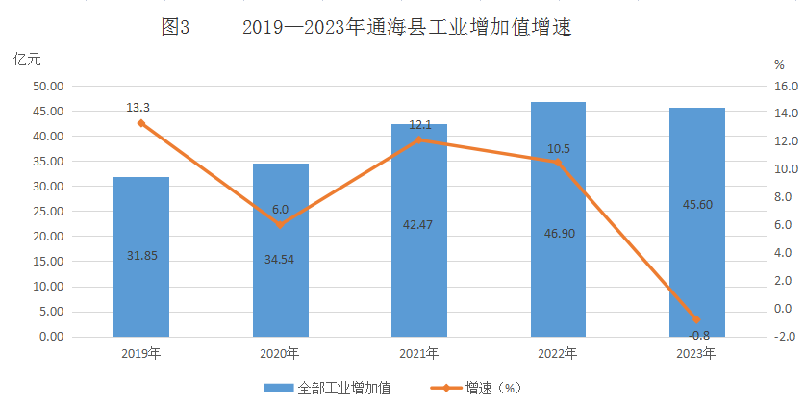
全年建筑业完成增加值64538万元，减19.5%。具有资质等级证的建筑、装饰企业23户，从业人员4239人，完成建筑业总产值252771万元，增3.7％。
四、固定资产投资
全年固定资产投资比上年下降52.4％，其中工业投资下降4.1%。其中：500万元以上项目投资下降49％；房地产投资下降77.6 %。按产业划分：第一产业减12.4%；第二产业减4.1%；第三产业减61%。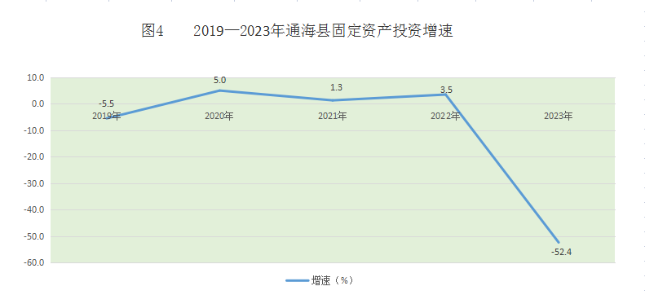
五、交通运输和邮电业
年末公路通车总里程达1074.5公里。其中：国道40.1公里，省道110.6公里，县道117.8公里，乡镇村道805.9公里。在公路总里程中，高速公路33.5公里，一级公路35.8公里，二级公路33.8公里，三级公路111.7公里，四级及以下公路859.8公里。全县机动车拥有量128123辆(含拖拉机）其中：汽车81590辆、摩托车45516辆、挂车1017辆。全县公路营运货车4762辆，吨位71097.3吨；运营客车325辆，客座10706座。
全县固定电话用户达9232户；移动电话用户296312户；互联网用户403775户，其中宽带用户107463户。
六、国内贸易和对外经济
全年实现社会消费品零售总额595578万元，比上年减19.6%。按经营单位所在地分：城镇消费品零售额289663万元，减18.8%；乡村消费品零售额305915万元，减20.2%。按消费形态分：餐饮收入207661万元，减19.5%；商品零售387917万元，减19.6%。
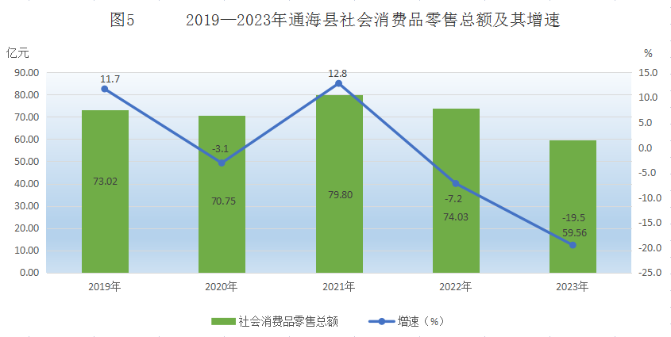
全年完成烟叶收购总量775.44万公斤，增3.3％，收购总金额27404.38万元，增9.9％，中上等烟比例达到95.56％，比上年上升了0.66个百分点。其中，上等烟比例72.82％，上升了1.12个百分点。
全年完成进出口贸易总额123693万元，减29.3%，其中，进口额为1009万元，增69.3%，出口贸易额完成122684万元，减29.6%。
全年实际利用市外国内资金220763万元，增-44.95%，其中实际利用省外国内资金220763万元，增-44.84%。
七、财政、金融
全年完成财政总收入75919万元，比上年增长19.8%。地方财政收入完成54468万元，增长12.1%。一般公共预算收入完成45253万元，增长11.0%。税收收入完成29450万元，减0.1%，其中：国内增值税12054万元，增长17.6%；企业所得税847万元，减25.4%；烟叶税6032万元，增10%。
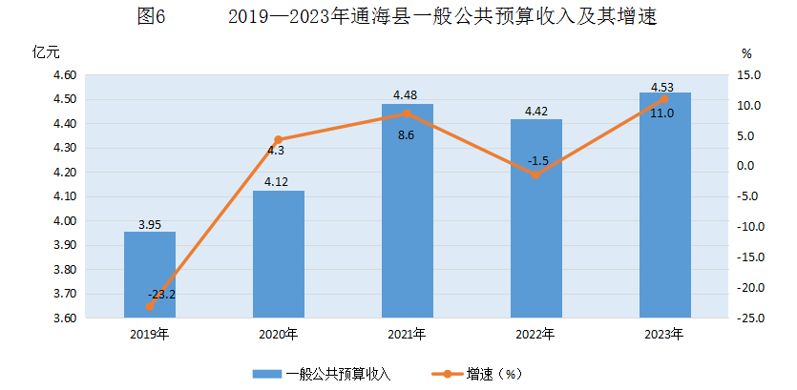
全年地方财政总支出191435万元，减12.1%。一般公共预算支出155504万元，增长0.5%，其中：一般公共服务支出15232万元，减3.6%；教育支出39768万元，与上年持平；社会保障和就业支出33332万元，增长16.4%；卫生健康支出18818万元，增14.5%；农林水支出18012万元，增长12.3%。

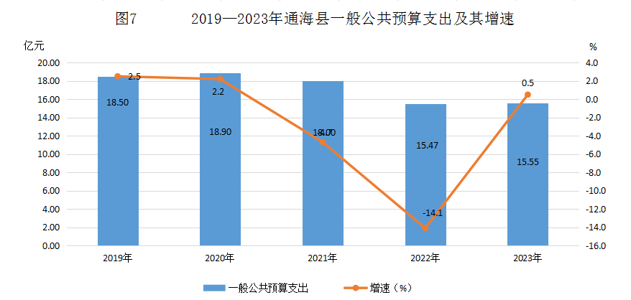
2023年全县金融业实现增加值60563万元，增长3.7%。年末全县金融机构各项存款余额2046231万元，比上年增加111930万元，增长5.8%，其中住户存款余额1778351万元，比上年增加,125067万元，增长7.6%。各项贷款余额1368360万元，比上年增加109149万元，增长8.7%，存贷比为66.9%，比上年增长1.8个百分点。
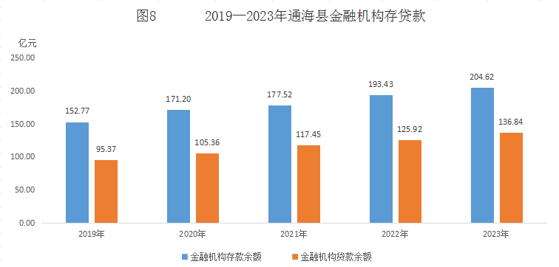
八、教育、文化、卫生、体育
教育事业进一步发展。2023年全县中、小学、中等职业学校共59所，其中高级中学2所，完全中学1所，初级中学7所，中等职业学校1所，小学48所，小学教学点0个。
全县中、小学、中等职业学校班数878个，其中：初中班204个，高中班84个，职业高中班14个，小学班576个。全县在校学生总数34358人，比上年增加225人，其中：普通高中4291人，初中9014人，中等职业学校443人，小学20610人。全县有幼儿园48所，班数290个，在园幼儿数9707人，比上年减少1032人。全县毕业生人数7995人，比上年减少327人，其中：高中1420人，初中3026人，中等职业学校141人，小学3408人。学龄儿童入学率达99.94％，小学升学率100％，初中升学率94.68％，3－5岁儿童毛入园率100.39％。
2023年末，全县有文化馆1个，公共图书馆1个，乡镇（街道）文化站9个。2023年，被列入国家级“非遗”名录项目2个，保护单位1个；省级项目6个，保护单位1个；市级项目18个，保护单位1个；县级项目16项，保护单位1个。国家级非物质文化遗产代表性传承人1人，省级6人，市级19人，县级89人。全年接待国内旅游人数287.7万人次，接待境外旅游者436人次，全年旅游外汇收入8.91万美元。
2023年，全县共有各级各类医疗卫生机构201个，其中：二级甲等公立综合医院1个；二级甲等中医医院1个；民营医院5个；社区卫生服务中心1个，卫生院8个，村卫生室66个，门诊部2个，卫生所及个体诊所113个，专业公共卫生机构4个。全县各类医疗机构实有床位2013张，其中：政府办卫生部门所属医疗机构1335张，民营医疗机构678张。全县医疗卫生技术人员2665人，其中：执业（助理）医师939人（含全科医师109人），注册护士1324人，药师（士）169人，技师（士）126人，其他卫生技术人员107人。全县公共卫生机构人员276人。全县每千常住人口拥有床位数6.95张，每千常住人口拥有卫生技术人员9.20人，每千常住人口拥有执业（助理）医师3.24人，每万常住人口拥有全科医师3.76人，每千常住人口拥有注册护士4.57人，每万常住人口拥有药师（士）0.58人，每千常住人口公共卫生机构人员0.95人。全县乙类传染病发病率88.93/十万，合格碘盐食用率96.33%，乙肝疫苗接种率98.86%，水质监测合格率87.50%，从业人员体检合格率99.98%。2023年(3+1模式）孕产妇系统管理人数1932人，产妇保健管理率94.76%，产妇产前检查率99.18%，孕早期检查率95.84%，住院分娩率100%，产后访视率99.18%，孕产妇系统管理率94.09%，高危孕产妇管理率100%，高危住院分娩率100%，危急孕产妇抢救人数24人，危急孕产妇抢救成功率100%，婚前健康检查率93.86%，孕产妇死亡率0/十万分；3岁以下儿童系统管理人数6640人，3岁以下儿童系统管理率97.23%；5岁以下儿童管理人数12490人，7岁以下儿童保健人数19010人，7岁以下儿童保健管理率97.94%；婴儿死亡率2.05‰，5岁以下儿童死亡率3.60‰，出生缺陷率116.71/万分。卫生监督覆盖率100%，公共场所卫生监测合格率98.94%，医疗机构卫生监测合格率79.46%，集中消毒餐具抽检合格率100%，卫生知识培训率100%。
举办县内各种体育竞赛活动18次，参赛人数7216人次；参加国家、省、市比赛181人次，获一等奖7块、二等奖10块、三等奖17块；向上级输送运动员19人。
九、城建、科技、应急管理
年末县城建成区面积达到7.65平方公里；县城建成区道路长度80.12公里，道路面积111.05万平方米；建成区绿化覆盖面积297.28公顷，覆盖率38.86％，园林绿地面积280.28公顷。
全年科学技术支出446万元。新列入科技专项计划项目41项，其中：国家级28项、省级6项。
2023年全年安全生产死亡人数总计8人，其中工矿商贸企业死亡0人，其他类别死亡8人。
十、社会保障、人民生活
全年投入小额信贷资金2.4万元扶持1户残疾人；投入14.5万元资助70名残疾贫困大中专生；投入93.6万元先后为65名残疾人实施白内障复明手术，对41名残疾儿童进行早期康复训练，为2名残疾人提供畸形矫治术，为10名残疾人装配假肢，供应用品用具141件。
参加城乡居民基本养老保险人数164784人。全县参加城镇职工养老保险人数为31722人，其中：企业9472人，个体、自谋职业者16498人，机关事业单位5752人。参加城镇乡基本医疗保险人数268539人，其中：参保职工26712人，参保城乡居民241827人。参加工伤保险职工人数26262人。参加失业保险的职工人数14013人，本年失业人员再就业人数442个。
年末全县有农村敬老院5个，有床位264张。全年为全县3719户5721人城乡最低生活保障户提供最低生活保障金2786万元；为150名在乡复员、带病回乡人员发放285万元定补金；为“三属”、革命伤残军人及义务兵家庭、优抚对象发放抚恤、补助金806.65万元，为28072人自然灾害救济对象提供救济衣被2072件（条）、救助资金368万元。
全年全县城镇常住居民人均可支配收入48277元，比上年增加1407元，增3％；农村常住居民人均可支配收入24478元，比上年增加1602元，增7％。
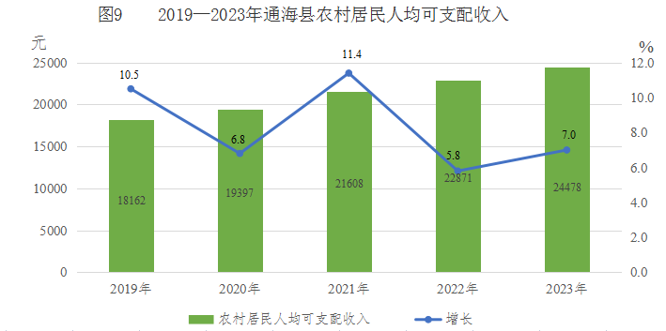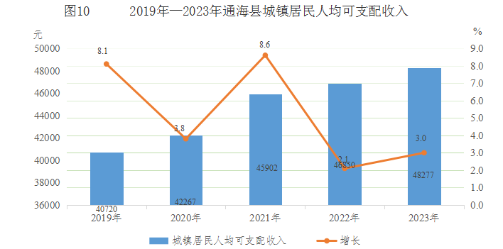
- 环境与保护
全县有自然保护区1个，保护区面积9320.3公顷。2023年通海县中心城区环境空气质量优良率为99.2 %。其中，一级天数为255天，二级天数为100天，超标3天，未出现重污染天气。2023年杞麓湖水质综合类别为劣Ⅴ类，水质状况为重度污染。主要污染指标为化学需氧量、总氮、总磷、高锰酸盐指数、五日生化需氧量、叶绿素a。营养状态指数为61.81，处于中度富营养状态。全年办理16个建设项目环评审批手续（其项目总投资：244663.54万元，其中：环保投资2195.86万元；工业类9个项目，非工业类7个项目），登记表备案项目13个，项目总投资185730.64万元，其中环保投资87247.26万元。
- 人口和计划生育
据2023年全国人口变动抽样调查反馈的数据，年末全县常住人口为28.96万人，比上年减少0.27万人。其中城镇人口17.02万人，城镇化率58.77%，比上年提高1.42个百分点；出生率8.03‰，死亡率8.24‰，自然增长率-0.21‰。年末全县2个街道办事处、4个镇、3个乡，49个村委会、28个社区居委会，331个村民小组、219个社区居民小组，362个自然村。
据公安人口统计年报，2023年年末全县户籍人口为106101户，292407人。在总人口中，男性人口145357人，占总人口的49.7％，女性人口147050人，占50.3％；城镇人口159497人，占总人口的54.5％；乡村人口132910人，占总人口的45.5％；少数民族人口51687人，占17.7％。
卫生健康局统计，2023年全县出生人口1927人，出生率为6.15‰，比上年同期下降0.45‰。其中，三孩及以上出生84人，比上年同期减少18人，占总出生人数4.36%，比上年同期减少0.58%；年内死亡人口2072人，死亡率6.61‰，比上年同期减少0.02‰；自然增长人数-145人，自然增长率-0.46‰，比上年同期减少0.43‰。全县 “三术”人数38653人，三术率87.63％，比上年增加15.96%。出生性别比103。
注：1.公报所列部分数据为年快报数，如数据与当年《统计年鉴》资料有
出入，则以《统计年鉴》资料为准。
2.公报中在计算个别人均指标所采用的人口数为常住人口数。
3.生产总值、农业总产值及增加值、工业增加值、规模以上工业增加值、建筑业增加值绝对数为现价，增长速度按可比价计算。

（撰稿人：杨 帆 梁芮莹 审核人：师本其
签发人：汤 琳）

